PROPOSAL PESERTA HACKATHON CHIP 2026
Kategori: IC Chip Design & FPGA Implementation
Topik Desain: 01 — Secure Identity & Security Element Chip

Identitas Tim
Butir | Isian
Judul Ide Desain Chip | Integrity-Gated Transaction Screener: Secure Element Co-Processor untuk Infrastruktur Keaslian Digital
Nama Tim | Paket Kulit 12k
Ketua | Rofiif Nabil Syafaqoh – Telkom University – 082284059485
Anggota 1 | [Nama Anggota] – Telkom University – [Email/HP]
Anggota 2 | [Nama Anggota] – Telkom University – [Email/HP]
Anggota 3 | [Nama Anggota] – Telkom University – [Email/HP]
Dosen Pembimbing | [Nama Dosen & Gelar] – Telkom University

1. Ringkasan Ide (Executive Summary)
Masalah yang Diangkat
Layanan penjamin keaslian digital nasional — e-Meterai dan tanda tangan elektronik Penyelenggara Sertifikasi Elektronik (PSrE) — memverifikasi integritas dan menyaring transaksi sepenuhnya di perangkat lunak pada server. Volumenya besar dan melonjak tajam: pada puncak pendaftaran CPNS 2024, pembubuhan e-Meterai melampaui satu juta per hari dan layanan sempat mengalami gangguan [1]; satu PSrE saja (Privy) melayani 32 juta tanda tangan elektronik pada kuartal I 2026, naik hampir 250% [2]. Lebih berbahaya lagi, seluruh lapisan pertahanan itu berjalan di atas sistem operasi yang sama: penyerang yang memperoleh akses root dapat mematikan aturan deteksi, meloloskan transaksi palsu, dan menghapus jejak audit tanpa terdeteksi. Belum ada lapisan pemeriksa yang independen dari OS host dan tetap dapat dipercaya ketika host jatuh.
Solusi yang Ditawarkan
Kami merancang secure element co-processor yang dipasang di jalur masuk server sebagai first-line screener. Setiap transaksi wajib melewati lima tahap perangkat keras yang tidak dapat dilompati:
- Integrity Gate (HMAC-SHA256) — rekaman diverifikasi dengan kunci khusus klien yang diturunkan di chip; data palsu ditolak sebelum rule engine.
- Rule Engine + Account State Memory — anti-replay melalui nonce per akun dan watermark timestamp per slot, velocity per akun, serta batas nominal.
- Decision Unit — ACCEPT / FLAG / ESCALATE / REJECT beserta reason code.
- Verdict token bertanda tangan — HMAC atas putusan; backend hanya mau mencatat transaksi yang membawa token valid, sehingga host yang dikompromi tidak dapat mem-bypass chip.
- Tamper-evident audit log — setiap token sekaligus menjadi mata rantai keyed hash-chain di memori on-chip yang hanya dapat dibaca host.
Hierarki kunci memisahkan K_master, K_client, dan K_tok. Saat LOCK, chip menurunkan kunci token lalu menghapus kunci mentah; state master dipakai untuk derivasi kunci klien di dalam chip. Klien hanya memegang K_client miliknya; backend memverifikasi token dengan K_tok. Seluruh state kunci tidak terbaca di bus. Tulis ulang kunci/kebijakan atau pin tamper memicu zeroize dan fail-closed.
Implementasi pada DE10-Nano
Seluruh logika berjalan di FPGA fabric Cyclone V SoC 5CSEBA6U23I7. Inti chip berupa slave memory-mapped 32-bit gaya Avalon-MM. Prototipe saat ini dijembatani uart_bridge sehingga PC berperan sebagai host; target bootcamp adalah menyambungkannya ke HPS-to-FPGA lightweight bridge sehingga Linux pada prosesor ARM HPS berperan sebagai server host — memungkinkan demo nyata bahwa root di Linux tetap tidak bisa membaca kunci, melonggarkan aturan, atau menghapus log. KEY0 = reset, KEY1 = sensor tamper, LED menampilkan verdict, status lock, dan tamper.
Kebaruan & Keunggulan
- RTL lengkap dan golden model tersedia. Regresi acak 10.000 transaksi lulus bit-exact, termasuk pergantian klien dan eviksi akun. Kompilasi penuh Quartus Prime Lite 24.1 untuk 5CSEBA6U23I7 lolos timing: Fmax 75,04 MHz worst-case, 10% ALM, 15 M10K, dan 0 DSP.
- Saat kunci klien berada dalam cache, jalur transaksi tetap 411 cycle (8,22 µs @ 50 MHz; sekitar 121,7 ribu transaksi/detik per core). Cache miss memerlukan 750 cycle (15,00 µs; sekitar 66,7 ribu transaksi/detik @ 50 MHz), termasuk derivasi HMAC dan precompute 5 blok SHA-256 tambahan. Angka ini kapasitas komputasi core, belum termasuk transfer UART dan host.
- Delta design terukur terhadap baseline TT07: core SHA-256 kami 65 cycle/blok dibanding 1.284 cycle/blok pada baseline (diukur dengan protokol IO aslinya) — sekitar 20× lebih cepat — sekaligus menutup jalur baca state internal yang ada pada baseline.
- Keamanan terhadap host: kunci klien dan token dipisahkan, kebijakan terkunci, watermark mencegah replay transaksi akun yang tergusur, dan keyed hash-chain mendeteksi perubahan log. Pemeriksaan struktural isolasi kunci tersedia bersama tiga kontrol negatif.
- Terbuka dan berdaulat: Verilog-2005 tanpa IP vendor, dapat diaudit pihak ketiga dan siap dibawa ke alur ASIC terbuka (Yosys, OpenROAD, SkyWater 130 nm).

2. Latar Belakang & Rumusan Masalah (Problem Statement)
Latar Belakang
PERURI menjamin keaslian dokumen fisik maupun digital. Pada ranah digital, keaslian ditentukan oleh rantai verifikasi: hash dokumen dihitung, tanda tangan/tag diperiksa, transaksi disaring dari pola penyalahgunaan, lalu keputusan dicatat untuk audit. Seluruh rantai tersebut kini dieksekusi perangkat lunak pada server umum. Pendekatan ini memiliki dua kelemahan mendasar. Pertama, beban komputasi kriptografi dan penyaringan ikut bersaing dengan layanan inti sehingga latensi tidak dapat diprediksi saat lonjakan, seperti yang terjadi pada musim pendaftaran CPNS [1]. Kedua — dan lebih kritis — trust anchor-nya adalah sistem operasi itu sendiri: begitu host dikompromi, aturan dapat dimatikan, transaksi palsu dapat diloloskan, dan log dapat ditulis ulang.
Solusi perangkat keras yang ada tidak menutup celah ini secara utuh. HSM sangat kuat untuk menyimpan kunci, tetapi tidak melakukan penyaringan in-line dan tidak mencatat putusan secara tamper-evident. SmartNIC/DPU komersial memiliki throughput tinggi, tetapi tertutup, mahal, dan sulit diaudit — risiko nyata bagi infrastruktur strategis yang sedang mengejar kedaulatan semikonduktor.
Pendekatan | Screening in-line | Independen dari OS host | Audit tamper-evident | Terbuka / dapat diaudit
Software AML/fraud, eBPF, IDS | Ya | Tidak | Tidak | Sebagian
HSM (Hardware Security Module) | Tidak | Ya (kunci) | Tidak | Tidak
SmartNIC / DPU komersial | Ya | Sebagian | Tidak | Tidak
Usulan: Integrity-Gated Screener | Ya | Ya | Ya | Ya
Tabel 1. Posisi usulan terhadap solusi yang sudah ada.
Rumusan Masalah & Fokus Perancangan
- Bagaimana memastikan hanya transaksi yang autentik (tag HMAC valid) yang diproses, dengan kunci yang tidak pernah dapat dibaca host?
- Bagaimana menegakkan aturan penyaringan sehingga host yang dikompromi tidak dapat mematikan atau melonggarkannya, dan tidak dapat melewati chip?
- Bagaimana mencatat setiap putusan sehingga perubahan, penghapusan, penyisipan, atau penukaran urutan log selalu terdeteksi?
- Bagaimana mencapai hal di atas dengan latensi deterministik dan resource yang muat di FPGA kelas menengah serta dapat dibawa ke ASIC?
Batasan desain: pesan rekaman berukuran tetap 64 byte, satu core SHA-256 iteratif dipakai bersama (hemat area), tanpa IP vendor, dan kunci simetris HMAC-SHA256 (FIPS 198-1) sebagai primitif autentikasi.

3. Proposed Chip Design

3.1 Solusi & Arsitektur Sistem

Diagram Blok Sistem
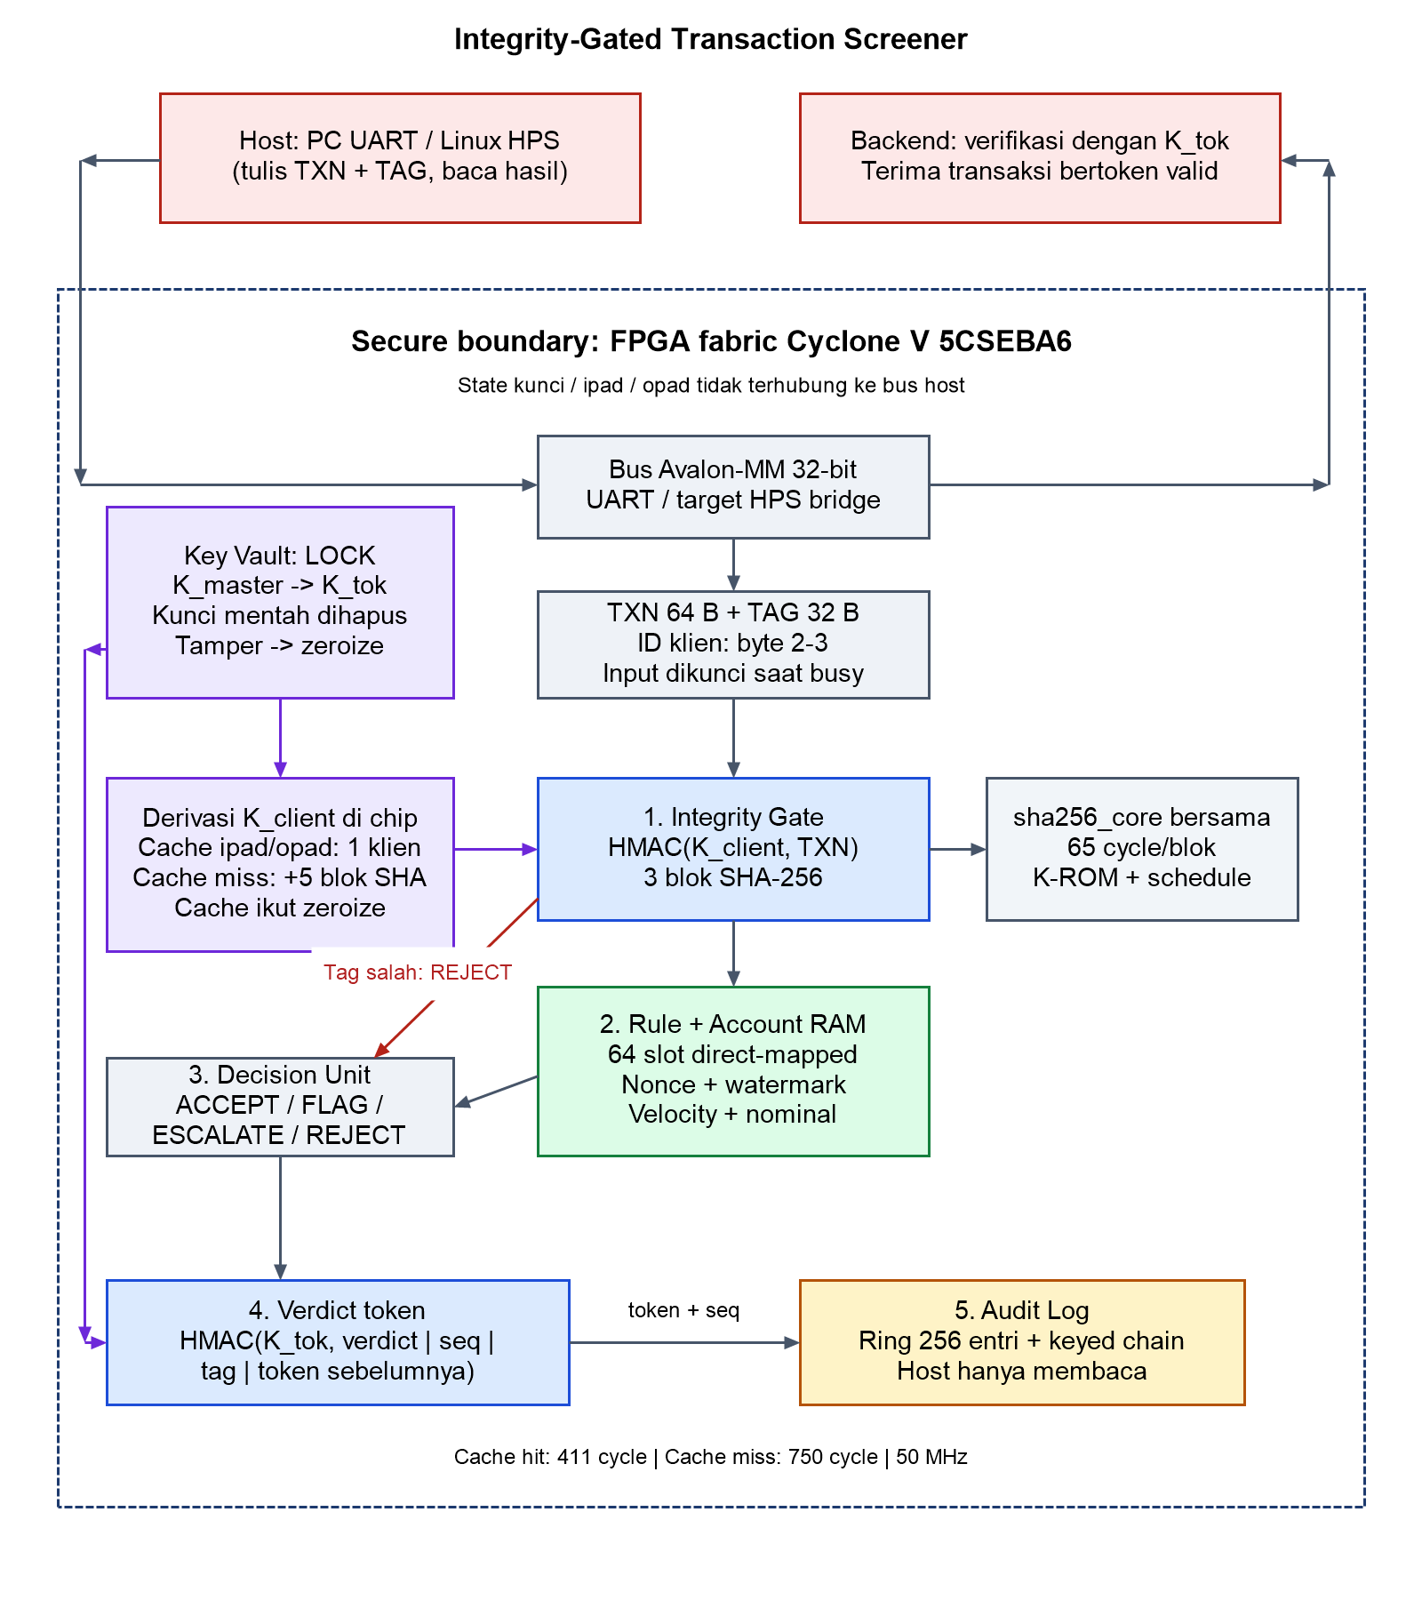
Gambar 1. Arsitektur Integrity-Gated Transaction Screener. Garis putus-putus biru menandai secure boundary.

Alur Pemrosesan per Transaksi
- Host menulis rekaman 64 byte dan tag 32 byte ke register, lalu menulis CTRL.submit. Register input dikunci selama chip sibuk (mencegah serangan time-of-check/time-of-use).
- Integrity Gate: jika ID klien byte 2–3 tidak cocok dengan cache satu entri, chip menurunkan K_client = HMAC(K_master, pesan derivasi 64 byte berlabel PERURI-CLIENT-KEY-v1 dan ID klien), lalu precompute ipad/opad. HMAC rekaman memakai state K_client (3 blok SHA-256). Domain/tag salah menghasilkan REJECT sebelum rule engine.
- Rule Engine membaca RAM direct-mapped 64 slot dan mengevaluasi replay, velocity, serta nominal (3 cycle). Tiap slot menyimpan ID akun, nonce, awal jendela, hitungan, timestamp terakhir dan watermark; bit valid disimpan di register. Eviksi menaikkan watermark ke timestamp terbesar akun yang tergusur. Akun yang tidak ditemukan ditolak jika timestamp ≤ watermark. Prioritas verdict: REJECT > ESCALATE > FLAG > ACCEPT.
- Verdict token = HMAC(K_tok, domain‖verdict‖reasons‖seq‖24 byte tag‖token sebelumnya). K_tok diturunkan saat LOCK dari pesan PERURI-TOKEN-KEY-v1 yang dipadatkan menjadi 64 byte. Domain 0x01 transaksi dan 0x02 token, serta pemisahan kunci, mencegah pemakaian token sebagai tag transaksi.
- Audit log: token ditambahkan ke ring buffer 256 entri sebagai kepala rantai baru; seq naik monoton. Host membaca hasil, token, dan entri log melalui port baca saja.

Format Data
Byte | Field | Keterangan
0 | domain | 0x01 = rekaman transaksi (0x02 dicadangkan untuk verdict token)
1 | tipe | jenis transaksi (mis. pembubuhan e-Meterai, TTE)
2–3 | ID klien | 16-bit; memilih K_client untuk autentikasi rekaman
4–7 | timestamp | waktu klien; ikut diautentikasi HMAC sehingga tidak dapat dipalsukan host
8–15 | nonce | naik ketat per akun (anti-replay)
16–23 | id akun | 64-bit
24–31 | nominal | 64-bit (nilai/jumlah unit)
32–63 | hash dokumen | SHA-256 dokumen yang dibubuhi/ditandatangani
Tabel 2. Rekaman 64 byte (big-endian); byte 2–3 = ID klien 16-bit. Tag = HMAC-SHA256(K_client, rekaman).

Rincian Modul RTL
Modul | Fungsi | Catatan implementasi
sha256_round | Satu ronde kompresi SHA-256 (kombinasional) | Diturunkan dari baseline TT07 "tiny sha256" (Apache-2.0)
sha256_core | Kompresi satu blok 512-bit: K-ROM, message schedule 16-word, FSM 64 ronde, feed-forward | 65 cycle/blok; tanpa jalur baca state internal
hmac_engine | HMAC-SHA256 pesan 64 B dengan precompute ipad/opad | 3 blok per MAC (HMAC standar 5 blok, hemat ±40%)
key_vault | Siklus kunci EMPTY → LOCKING → LOCKED → TAMPER; zeroize | Derivasi K_tok saat LOCK; state master/token terlindung; kunci mentah dihapus; tanpa port baca
rule_engine | Replay, velocity, nominal + Account State Memory | RAM 64 slot + watermark timestamp per slot (inferable M10K), 3 cycle; bit valid di register
audit_log | Ring buffer 256 entri {seq, verdict, reasons, token} | Host hanya membaca; head & seq monoton
screener_top | FSM utama, register map Avalon-MM, Decision Unit, verdict token | Derivasi K_client + cache 1 entri; input terkunci saat busy; cache ikut zeroize
uart_bridge | Jembatan UART 115200 8N1 → bus register | Untuk demo PC; diganti HPS bridge saat bootcamp
de10_nano_top | Pembungkus board: clock 50 MHz, KEY, LED, GPIO UART | Pin sesuai manual Terasic DE10-Nano
Tabel 3. Modul RTL (Verilog-2005, tanpa IP vendor).

Delta Design terhadap Baseline
Analisis celah (gap analysis) terhadap baseline TT07 tt_um_xeniarose_sha256 menunjukkan bahwa core tersebut hanya berisi satu fungsi ronde: konstanta K, message schedule, perulangan 64 ronde, dan feed-forward dikerjakan host melalui bus 8-bit, dan seluruh register internal (A–H, W) dapat dibaca dari luar. Untuk fungsi secure element, kondisi ini tidak dapat diterima karena state antara HMAC — yang setara dengan kunci — akan terekspos. Delta design kami:
Aspek | Baseline TT07 | Desain kami
Cakupan core | Satu ronde; sisanya oleh host | Kompresi blok penuh on-chip
Latensi per blok 512-bit | 1.284 cycle (termasuk IO host, diukur) | 65 cycle (±20× lebih cepat)
Jalur baca state internal | Ada (seluruh register) | Tidak ada
Primitif keamanan | Hash polos | HMAC-SHA256, hierarki master/klien/token, write-once + precompute
Fungsi sistem | — | Integrity gate, rule engine, verdict token, audit log, tamper/zeroize
Tabel 4. Perbandingan baseline TT07 dan delta design.

Security Design (Security-by-Design)
Model ancaman utama: penyerang memiliki akses root pada host server dan dapat membaca/menulis seluruh register bus chip. Aset yang dilindungi: kunci HMAC, integritas kebijakan, keaslian putusan, dan keutuhan log.
Ancaman dari host terkompromi | Mitigasi dalam perangkat keras
Membaca kunci atau state turunannya | Tidak ada alamat bus yang memetakan kunci/ipad/opad/state SHA; kunci mentah dihapus setelah LOCK (diverifikasi: sapu 256 alamat)
Mengirim transaksi palsu / mengubah 1 bit | Integrity Gate menolak sebelum rule engine; state akun tidak tersentuh
Mengulang transaksi sah (replay) | Nonce naik ketat untuk akun yang ditemukan; akun tidak ditemukan wajib memiliki timestamp di atas watermark slot. Transaksi sah yang terlambat dapat ditolak secara konservatif.
Mematikan atau melonggarkan aturan | Kebijakan dikunci bersama kunci saat LOCK; tulis setelah LOCK = TAMPER → zeroize
Mem-bypass chip, langsung ke backend | Backend menerima transaksi bertoken valid menggunakan K_tok; K_client tidak dapat menerbitkan verdict token
Mengubah/menghapus/menyisipkan/menukar log | Keyed hash-chain + seq monoton; verifikator mendeteksi seluruh kasus (diuji)
Memakai token sebagai transaksi | Domain byte 0 + pemisahan K_client dan K_tok
Mengganti kunci dengan milik penyerang | Tulis kunci setelah LOCK = TAMPER, zeroize, fail-closed
Tabel 5. Threat model dan mitigasi.
Di luar cakupan prototipe: side-channel, fault injection, dan denial of service. State akun, watermark, dan log masih volatil; proteksi lintas reset membutuhkan checkpoint/counter persisten di backend. ID akun diasumsikan unik lintas klien. Roadmap: PUF, kebijakan bertanda tangan dengan versi anti-rollback, serta countermeasure DPA untuk ASIC.

Estimasi Penggunaan Resource FPGA
Kompilasi penuh Quartus Prime Lite 24.1, 7 Oktober 2026, 5CSEBA6U23I7 (de10_nano_top termasuk UART, hierarki kunci, dan watermark). Laporan fit, timing dan power disimpan dalam repository.
Komponen Resource | Penggunaan (Quartus) | Kapasitas DE10-Nano
Logic utilization (ALMs) | 4.346 (10%) | 41.910 ALM (110K LE)
Registers / Flip-Flops | 8.568 (±5%) | 166.036
Block memory bits (M10K) | 93.696 bit (15 blok; 3% M10K) | 5.662.720 bit (553 blok M10K)
DSP Blocks | 0 (0%) | 112
Pin I/O | 13 (4%) | 314
Fmax (model Slow 1100 mV) | 75,04 MHz (Slow −40 °C); 75,29 MHz pada 100 °C. Setup slack minimum +6,673 ns pada 50 MHz; hold minimum +0,107 ns. | Target clock 50 MHz
Tabel 6. Utilisasi resource dan timing. Power Analyzer: total 493,84 mW (dinamis 68,61; statis 412,95; I/O 12,29 mW) @ 50 MHz. Estimasi vectorless, default toggle 12,5%, confidence Low; belum ada VCD atau model termal board. Aktivitas HPS tidak dimodelkan; angka bukan pengukuran konsumsi board.

Perangkat Lunak & Tools Perancangan
- Intel/Altera Quartus Prime Lite 24.1 — sintesis, place & route, Timing Analyzer, SignalTap (bootcamp).
- Icarus Verilog + cocotb 2.1 + Python — testbench otomatis dan golden model (hashlib/hmac).
- Verilator — lint; Yosys (synth_intel_alm) — sintesis silang open-source.
- Platform Designer (Qsys) — integrasi HPS lightweight bridge saat bootcamp; jalur ASIC: Yosys + OpenROAD + SkyWater Open PDK.

3.2 Rencana Pengujian
Simulasi RTL (status: sudah dijalankan)
Testbench membandingkan verdict, reason code, sequence, token, dan kepala rantai log dengan golden model Python. Tes core terbaru 13/13 lulus (12 skenario + laporan). Regresi acak 10.000 transaksi dilaporkan lulus bit-exact pada revisi hierarki kunci dan watermark; mencakup 200 akun pada 64 slot serta 5 klien (seed default 20261007).
Tes | Skenario | Hasil
T01 transaksi sah | HMAC & token dibandingkan golden model | ACCEPT; 411 cycle saat cache hit
T02 bit-flip | 7 posisi bit pada rekaman + 1 pada tag | REJECT INTEGRITY; 407 cycle saat cache hit
T03 domain separation | Verdict token dikirim sebagai transaksi | REJECT DOMAIN
T04 replay | Transaksi sama diulang; nonce mundur | REJECT REPLAY; termasuk akun tergusur via watermark
T05 velocity & nominal | 7 transaksi/akun dalam 60 detik; nominal > batas | FLAG mulai ke-6; ESCALATE
T06 audit log | Entri diubah, dihapus, ditukar urutan | Semua TERDETEKSI
T07 kerahasiaan kunci | Sapu seluruh 256 alamat bus | Tidak ada kebocoran pada sapu bus; cek struktural tersedia
T08 ganti kunci | Host menulis kunci setelah LOCK | TAMPER, zeroize
T09 kebijakan & pin tamper | Ubah aturan setelah LOCK; pin tamper | TAMPER, kebijakan tetap
T10 belum provisioning | Transaksi tanpa kunci | REJECT (fail-closed)
UART end-to-end | Seluruh alur lewat de10_nano_top + uart_bridge | Lulus
Tabel 7. Skenario simulasi RTL. Tambahan T11: isolasi kunci antarklien dan token; T12: replay akun tergusur. Regresi acak: 10.000 verdict/token bit-exact. Bukti struktural Yosys membatasi fan-in readdata pada batas hmac_engine; tiga mutan bocor dipakai sebagai kontrol negatif, bukan bukti ketahanan side-channel.
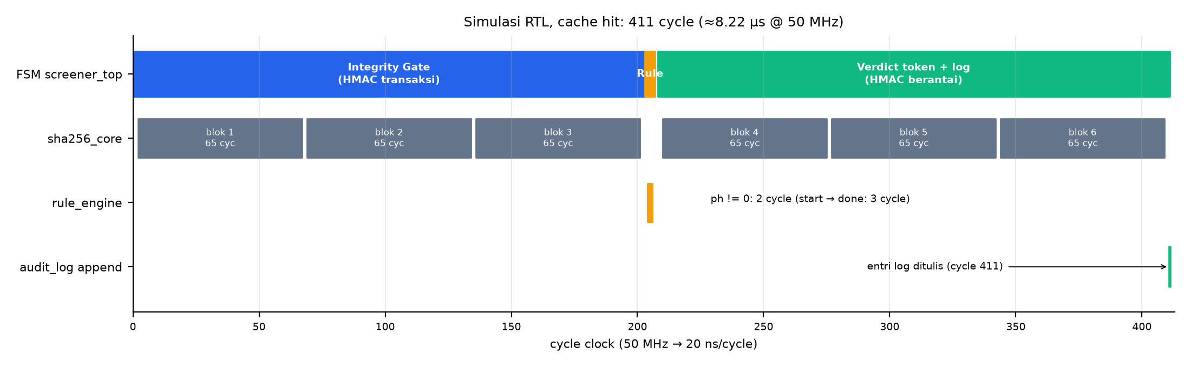
Gambar 2. Jalur cache hit: 6 blok SHA-256, rule engine 3 cycle, total 411 cycle. Cache miss menambah 5 blok untuk derivasi dan precompute kunci klien; waveform ini menunjukkan jalur cache hit.
Uji Hardware Board FPGA DE10-Nano (bootcamp)
- Kompilasi penuh Quartus sudah lolos: 10% ALM, Fmax 75,04 MHz; Power Analyzer vectorless 493,84 mW (Low confidence). Pemrograman .sof lewat USB-Blaster II dan pengukuran daya board dilakukan saat bootcamp.
- Skrip host Python (host/demo_uart.py) mengirim transaksi lewat adaptor USB-UART (wiring pada Gambar 3, Lampiran); SignalTap memantau FSM, sinyal HMAC, dan append log secara real-time.
- Integrasi HPS lightweight bridge: Linux di ARM HPS menjadi host; demo serangan root (baca kunci, ubah aturan, hapus log) dan tunjukkan semuanya gagal/terdeteksi.
- Demo fisik tamper: tekan KEY1 → zeroize, LED tamper menyala, seluruh transaksi REJECT.
Metrik Keberhasilan Target
Metrik | Target | Status saat ini
Kebenaran fungsional | 100% bit-exact vs golden model | Regresi 10.000 transaksi lulus bit-exact
Latensi per transaksi | ≤ 500 cycle saat cache hit; < 800 saat cache miss | 411 cycle cache hit / 750 cycle cache miss (8,22 / 15,00 µs @ 50 MHz)
Throughput per core | ≥ 100 ribu transaksi/detik | ≈121,7 ribu/detik cache hit / 66,7 ribu cache miss @ 50 MHz (kapasitas core)
Deteksi manipulasi | 100% kasus bit-flip, replay, ubah/hapus log | Tercapai (simulasi)
Kebocoran kunci | 0 dari 256 alamat | Tercapai
Timing closure | Fmax ≥ 50 MHz | 75,04 MHz; setup & hold terpenuhi
Utilisasi FPGA | < 30% ALM | 10% ALM, 3% M10K, 0 DSP — tercapai
Tabel 8. Metrik keberhasilan. Throughput adalah kapasitas core pada cache hit; pergantian klien dan transfer I/O menurunkan throughput end-to-end. Daya masih estimasi vectorless dan akan divalidasi dengan aktivitas VCD serta pengukuran board.

4. Referensi
- ANTARA News, "Peruri pastikan layanan e-meterai normal jelang batas pendaftaran CPNS," 9 September 2024. antaranews.com/berita/4318875
- SWA.co.id, "Privy Layani 32 Juta Tanda Tangan Digital di Januari–Maret 2026," April 2026. swa.co.id/read/471908
- Tiny Tapeout 7, proyek "tiny sha256" (tt_um_xeniarose_sha256), Apache-2.0. github.com/xeniarose/tt07-sha256
- PERURI, Peruri Chip Design – datasheet baseline. chip.peruri.co.id/datasheet.pdf
- NIST FIPS 180-4, Secure Hash Standard (SHS), 2015.
- NIST FIPS 198-1, The Keyed-Hash Message Authentication Code (HMAC), 2008.
- Intel/Altera, Cyclone V Device Overview & Cyclone V SoC Device Datasheet.
- Terasic, DE10-Nano User Manual.
- cocotb (cocotb.org), Icarus Verilog, Verilator, Yosys, OpenROAD, SkyWater SKY130 Open PDK.

5. Lampiran

Tim & Pembagian Peran
Nama Anggota | Keahlian Utama | Tanggung Jawab & Peran
Rofiif Nabil Syafaqoh (Ketua) | [...] | Koordinasi tim, arsitektur sistem, presentasi
[Nama Anggota 1] | [...] | RTL: sha256_core, hmac_engine, key_vault
[Nama Anggota 2] | [...] | Verifikasi: cocotb, golden model, uji keamanan
[Nama Anggota 3] | [...] | FPGA: Quartus, timing, HPS bridge, SignalTap

Luaran & Demo
- Demo live: pengujian real-time di DE10-Nano — transaksi sah, serangan bit-flip, replay, upaya root membaca kunci/menghapus log, dan tombol tamper.
- Video demo: 3–5 menit alur kerja dan skenario serangan.
- Repository source code: RTL Verilog, testbench cocotb, golden model, proyek Quartus, skrip demo — github.com/Thbetyfu/Peruri-Chip.
- Laporan teknis: spesifikasi, peta register, hierarki kunci, watermark, regresi acak, timing, resource, dan estimasi daya beserta batasannya.

Diagram Wiring Demo di Board
Seluruh logika screener berada di dalam FPGA, sehingga perangkat keras eksternal untuk demo sangat sederhana: satu kabel USB untuk memprogram FPGA melalui USB-Blaster II on-board, satu adaptor USB-UART 3,3 V (tiga kabel jumper ke header JP1) sebagai jalur host, dan adaptor daya 5 V. Pin mengikuti assignment pada proyek Quartus (screener.qsf). Pada tahap integrasi HPS saat bootcamp, adaptor UART tidak lagi diperlukan karena host (Linux di ARM HPS) terhubung ke FPGA melalui lightweight bridge di dalam chip.
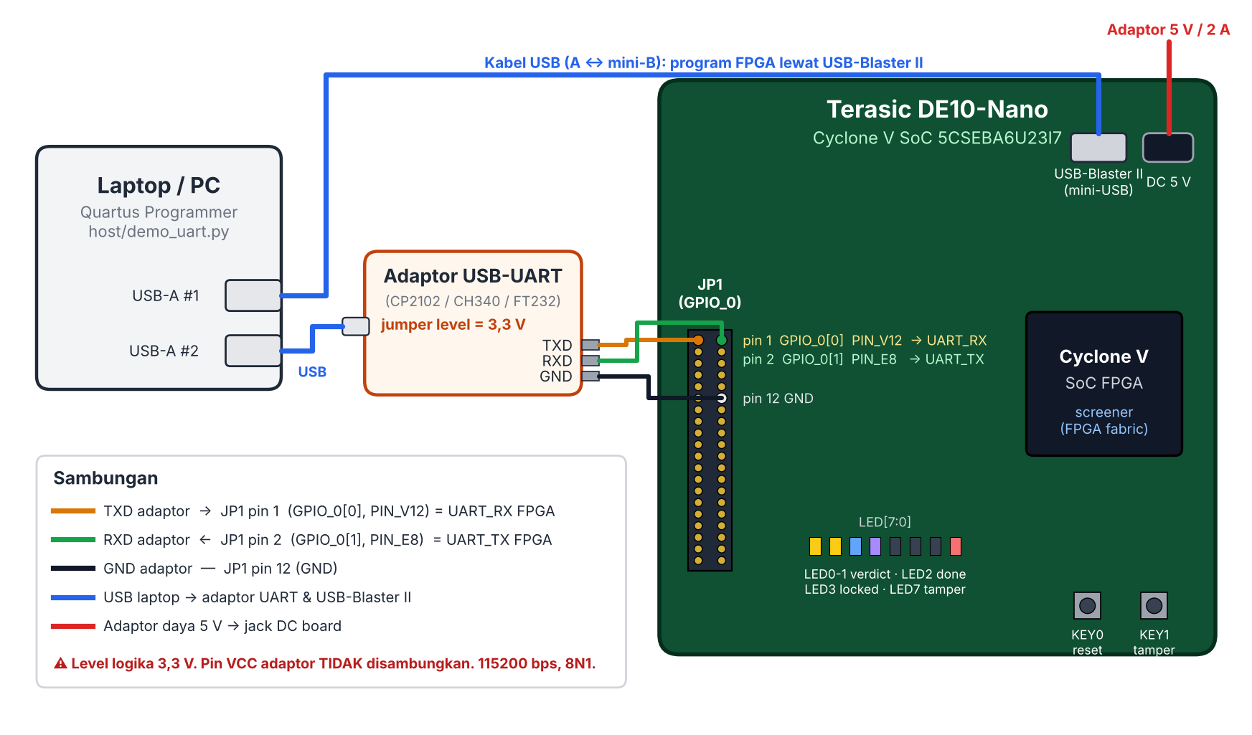
Gambar 3. Diagram wiring demo: laptop, adaptor USB-UART, dan DE10-Nano.
Sinyal | Dari | Ke (DE10-Nano) | Keterangan
UART host → chip | TXD adaptor | JP1 pin 1 — GPIO_0[0] (PIN_V12) | UART_RX FPGA, 115200 8N1
UART chip → host | RXD adaptor | JP1 pin 2 — GPIO_0[1] (PIN_E8) | UART_TX FPGA
Ground | GND adaptor | JP1 pin 12 — GND | Wajib (referensi bersama)
Program FPGA | USB laptop | Port mini-USB USB-Blaster II | File screener.sof
Daya | Adaptor 5 V / 2 A | Jack DC 5 V | —
Kontrol & status | — | KEY0, KEY1, LED[7:0] | Reset, sensor tamper, verdict/locked/tamper
Tabel 9. Daftar sambungan. Level logika 3,3 V; pin VCC adaptor tidak disambungkan.

Rencana Bootcamp (3 Hari)
Hari | Fokus Kegiatan | Target Deliverables
Hari 1 | Bring-up di board & timing | Bitstream berjalan di DE10-Nano; seluruh skenario simulasi diulang on-board lewat UART; SignalTap menangkap satu transaksi lengkap
Hari 2 | Integrasi HPS & penguatan keamanan | Lightweight bridge + driver Linux; demo serangan root gagal/terdeteksi; (opsional) pembaruan kebijakan bertanda tangan + anti-rollback
Hari 3 | Metrik, ekstensi & pitching | Ukur throughput cache hit/miss dan daya board; bandingkan estimasi vectorless dengan VCD; video, laporan, dan presentasi final

Peta Register Ringkas
Alamat (word) | Akses | Fungsi
0x00–0x0F | W | TXN[0..15] — rekaman transaksi 64 byte
0x10–0x17 | W | TAG[0..7] — HMAC rekaman
0x18 | W | CTRL (bit0 = submit)
0x19–0x1C | R | STATUS, RESULT (verdict & reasons), RESULT_SEQ, CYCLES
0x20–0x2F | R | TOKEN[0..7], HEAD[0..7]
0x30–0x3F | R/W | LOG_COUNT, LOG_IDX, LOG_SEQ, LOG_META, LOG_TOKEN[0..7]
0x40–0x4F | W (sebelum LOCK) | KEY[0..7], kebijakan, LOCK — tulis setelah LOCK = TAMPER; tidak ada port baca kunci

